VÁŽENÍ RODIČE,

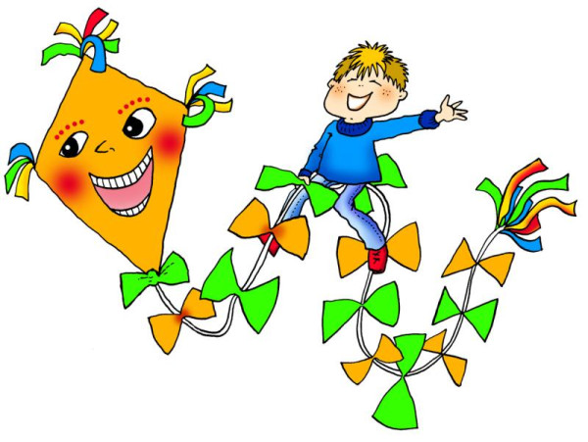SRDEČNĚ VÁS ZVEME

NA **DRAKIÁDU S RODIČI,**

KTERÁ SE USKUTEČNÍ V PODNĚLÍ

**10. 10. 2022 V 15.30 HOD.**

**NA ZAHRADĚ MŠ.**

NEJDŘÍVE SI DRAKY PUSTÍME DO OBLAK NA POLI NAD ŠKOLNÍ ZAHRADOU A POTÉ SI MŮŽEME POHRÁT A POPOVÍDAT NA ŠKOLNÍ ZAHRADĚ. PŘINESTE SI S SEBOU DRAKA A BUDEME MOC VDĚČNÍ TAKÉ ZA DROBNÉ PAMLSKY PRO DĚTI A DOSPĚLÉ ☺

**TĚŠÍME SE NA VÁS**